Отчет по лабораторной работе №10
  - Текстовой редактор vi
Виноградова Мария Андреевна
Содержание

Список иллюстраций

Список таблиц

1 Цель работы
Познакомиться с операционной системой Linux. Получить практические навыки работы с редактором vi, установленным по умолчанию практически во всех дистрибутивах

2 Выполнение лабораторной работы
- Ознакомиться с теоретическим материалом.
- Ознакомиться с редактором vi.
- Выполнить упражнения, используя команды vi.

2.1 Задание 1. Создание нового файла с использованием vi
- Создайте каталог с именем ~/work/os/lab06. (рис. 1).
Рис. 1: Создаём каталог
- Перейдите во вновь созданный каталог. (рис. 2).
Рис. 2: Переходим в каталог
- Вызовите vi и создайте файл hello.sh (рис. 3).
Рис. 3: Вызываем vi и создаем файл
- Нажмите клавишу i и введите текст (рис. 4).
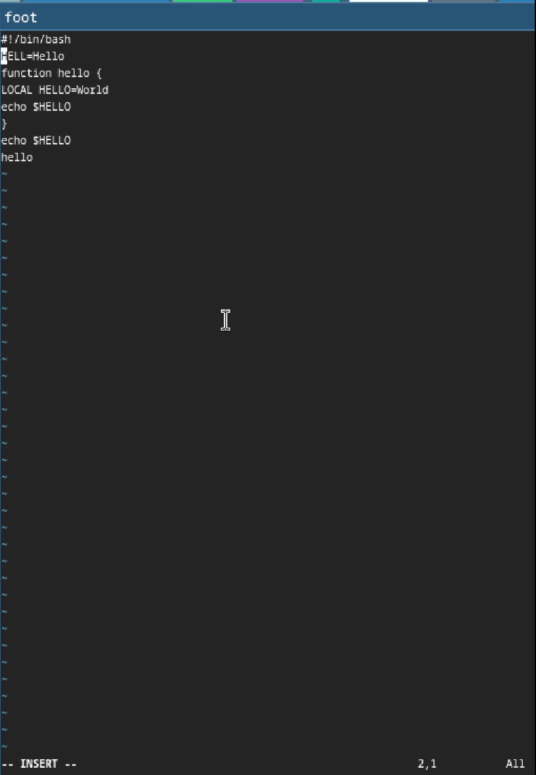
Рис. 4: Вводим текст
- Нажмите клавишу Esc для перехода в командный режим после завершения ввода текста.
- Нажмите : для перехода в режим последней строки и внизу вашего экрана появится приглашение в виде двоеточия.
- Нажмите w (записать) и q (выйти), а затем нажмите клавишу Enter для сохранения вашего текста и завершения работы. (рис. 5).
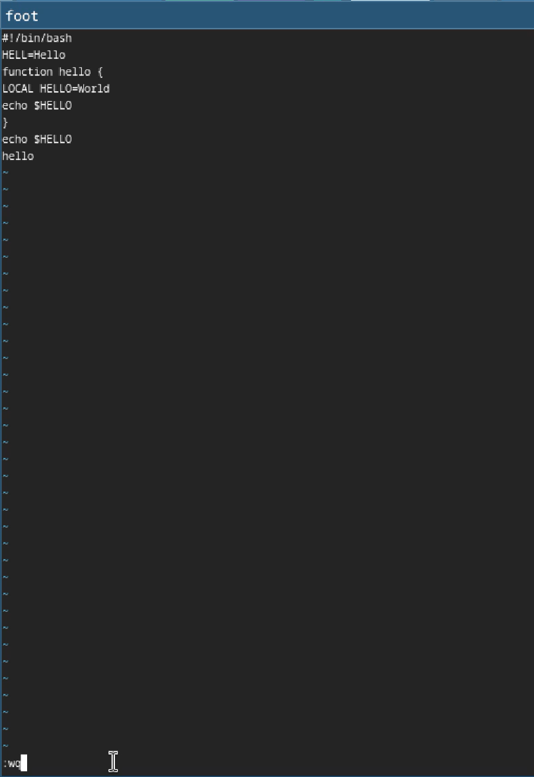
Рис. 5: Нажимаем wq и клавишу Enter
- Сделайте файл исполняемым (рис. 6).
Рис. 6: Делаем файл исполняемым

2.2 Задание 2. Редактирование существующего файла
- Вызовите vi на редактирование файла (рис. 7).
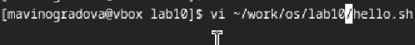
Рис. 7: Вызываем vi
- Установите курсор в конец слова HELL второй строки.
- Перейдите в режим вставки и замените на HELLO. Нажмите Esc для возврата в командный режим. (рис. 8).
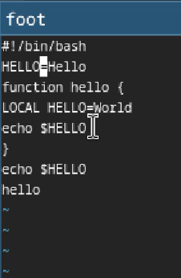
Рис. 8: Переходим в режим вставки и заменяем
- Установите курсор на четвертую строку и сотрите слово LOCAL.
- Перейдите в режим вставки и наберите следующий текст: local, нажмите Esc для возврата в командный режим. (рис. 9).
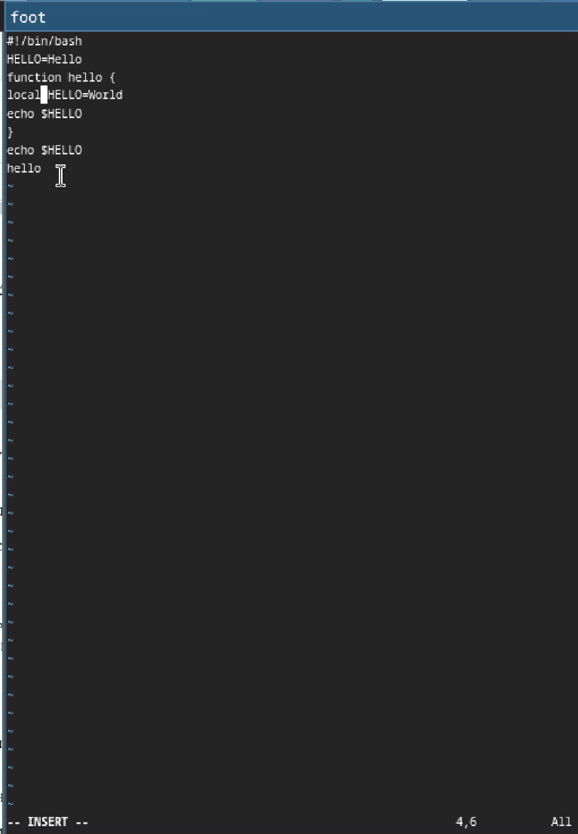
Рис. 9: Переходим в режим вставки и набираем текст
- Установите курсор на последней строке файла. Вставьте после неё строку, содержащую следующий текст: echo $HELLO. (рис. 10).
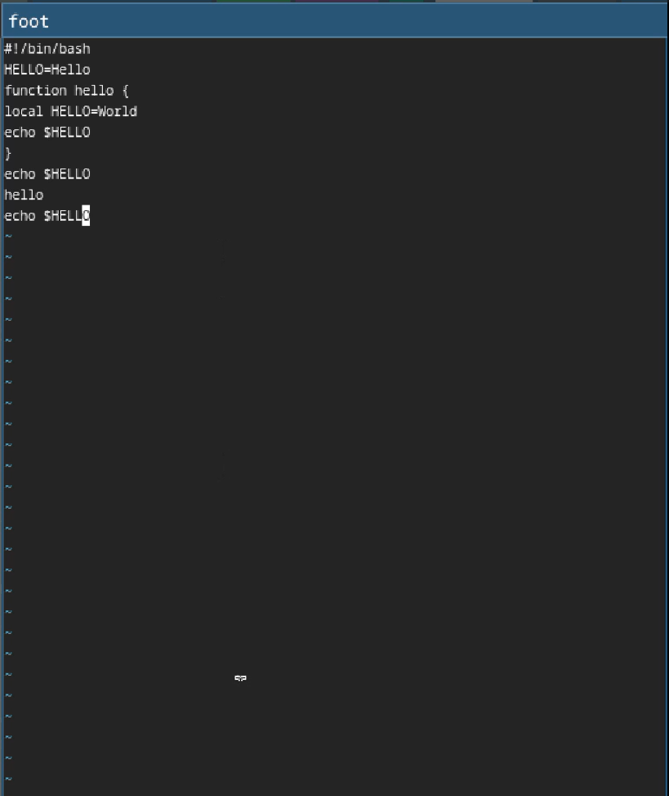
Рис. 10: Вставляем строку
- Нажмите Esc для перехода в командный режим.
- Удалите последнюю строку. (рис. 11).
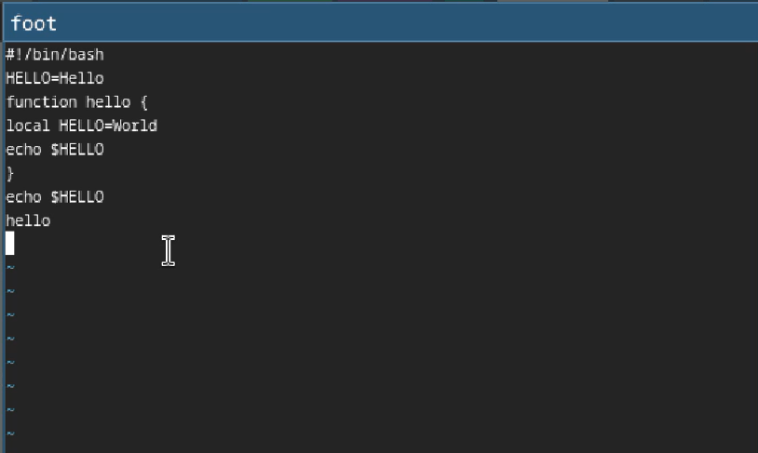
Рис. 11: Удаляем строку
- Введите команду отмены изменений u для отмены последней команды. (рис. 12).
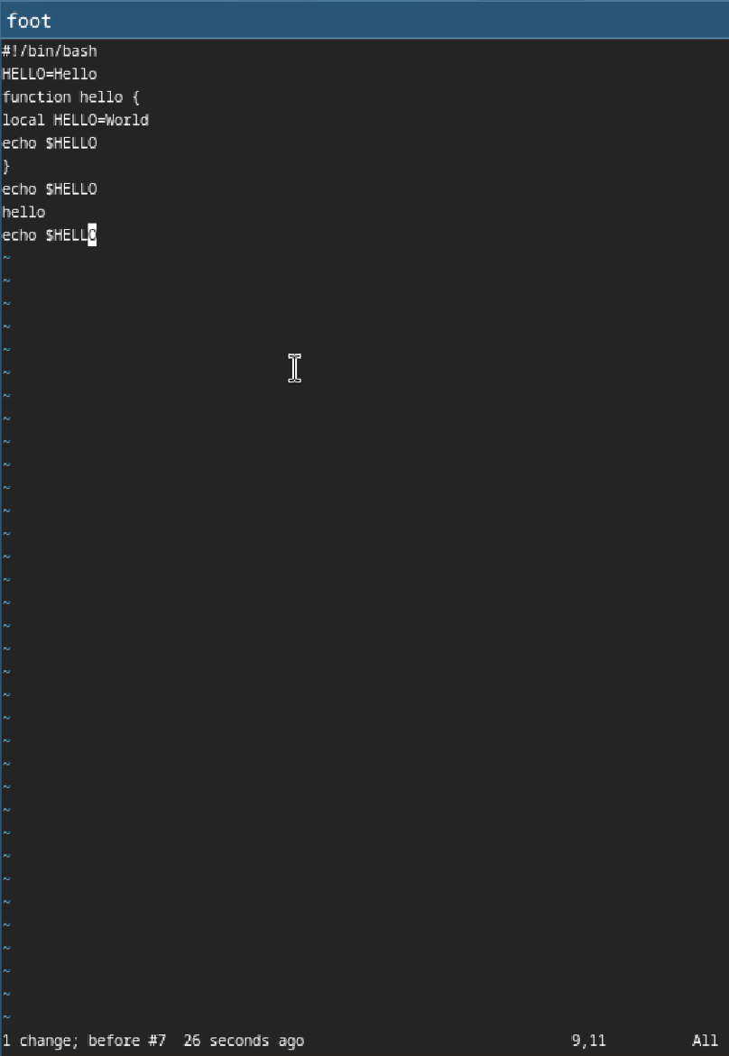
Рис. 12: Вводим команду отмены изменений u
- Введите символ : для перехода в режим последней строки. Запишите произведённые изменения и выйдите из vi (рис. 13).
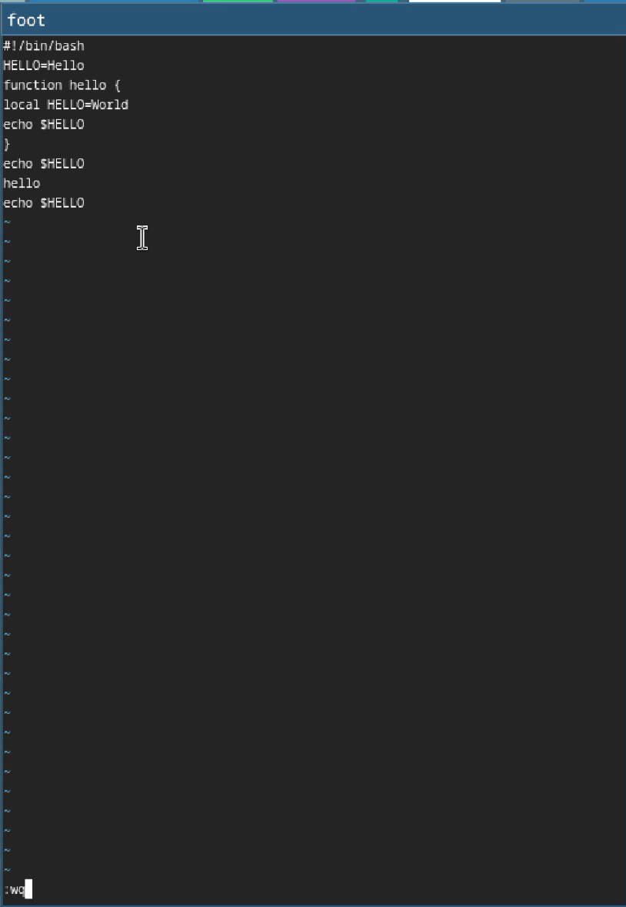
Рис. 13: Нажимаем wq и клавишу Enter

2.3 Ответы на контрольные вопросы по редактору vi/vim
- Режимы работы vi: Командный режим - для навигации и ввода команд (режим по умолчанию)
Режим вставки - для редактирования текста (активируется i, a, o)
Режим последней строки - для расширенных команд (активируется :)
- Выход без сохранения: :q! + Enter (в режиме последней строки)
- Команды позиционирования: h/j/k/l - перемещение по символам/строкам
w/b - вперед/назад по словам
0/$ - начало/конец строки
gg/G - начало/конец файла
- Понятие слова: Последовательность букв, цифр и подчеркиваний, либо любой набор символов между пробелами (зависит от настроек)
- Переход в начало/конец файла: Начало: gg
Конец: G
- Основные команды редактирования: Вставка: i, a, o
Удаление: x, dw, dd
Копирование/вставка: yy, p
Отмена: u
- Заполнение строки символами $: Перейти в режим вставки (i)
Ввести необходимое количество $
Выйти в командный режим (Esc)
- Отмена некорректного действия: u - отмена последнего изменения
U - отмена всех изменений в строке
- Команды режима последней строки: :w - сохранить
:q - выйти
:set - настройки
:/поиск - поиск по тексту
- Определение конца строки: Нажать $ (курсор не перемещается, но визуально показывается конец строки)
- Анализ опций: Опции просматриваются командой :set all
Всего несколько сотен опций
Назначение можно узнать через :help optionname
- Определение текущего режима: Командный режим - нет индикации
Режим вставки - обычно показывает “– INSERT –”
Режим последней строки - показывает введенные символы после :
- Граф взаимосвязи режимов: [Командный режим] ↑ ↓ (команды i,a,o) → [Режим вставки] ↓ (Esc) ← [Режим последней строки] (ввод :)

3 Выводы
В ходе работы освоены основы работы в Linux и текстовом редакторе vi. Приобретены навыки создания, редактирования и сохранения файлов, навигации по тексту и использования основных команд. Редактор vi доказал свою эффективность для работы в терминальном режиме. Полученные знания необходимы для администрирования Linux-систем.

